Nama : ANGGA SAPUTRA RAMADHAN

Kls : TI_1B

NIM : 244107020065

1. Tujuan Praktikum

Setelah melakukan materi praktikum ini, mahasiswa mampu:

1. Mengenal objek dan class sebagai konsep mendasar pada pemrograman berorientasi objek
2. Mendeklarasikan class, atribut dan method
3. Membuat objek (instansiasi)
4. Mengakses atribut dan method dari suatu objek
5. Menerapkan konstruktor
6. Praktikum
   1. Percobaan 1: : Deklarasi Class, Atribut dan Method

Waktu Percobaan : 50 Menit

Pada Percobaan 1 ini dilakukan pembuatan class beserta atribut dan method yang dimilikinya. Perhatikan Class Diagram berikut ini:

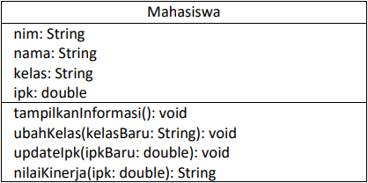

Berdasarkan class diagram tersebut, akan dibuat program menggunakan bahasa Java.

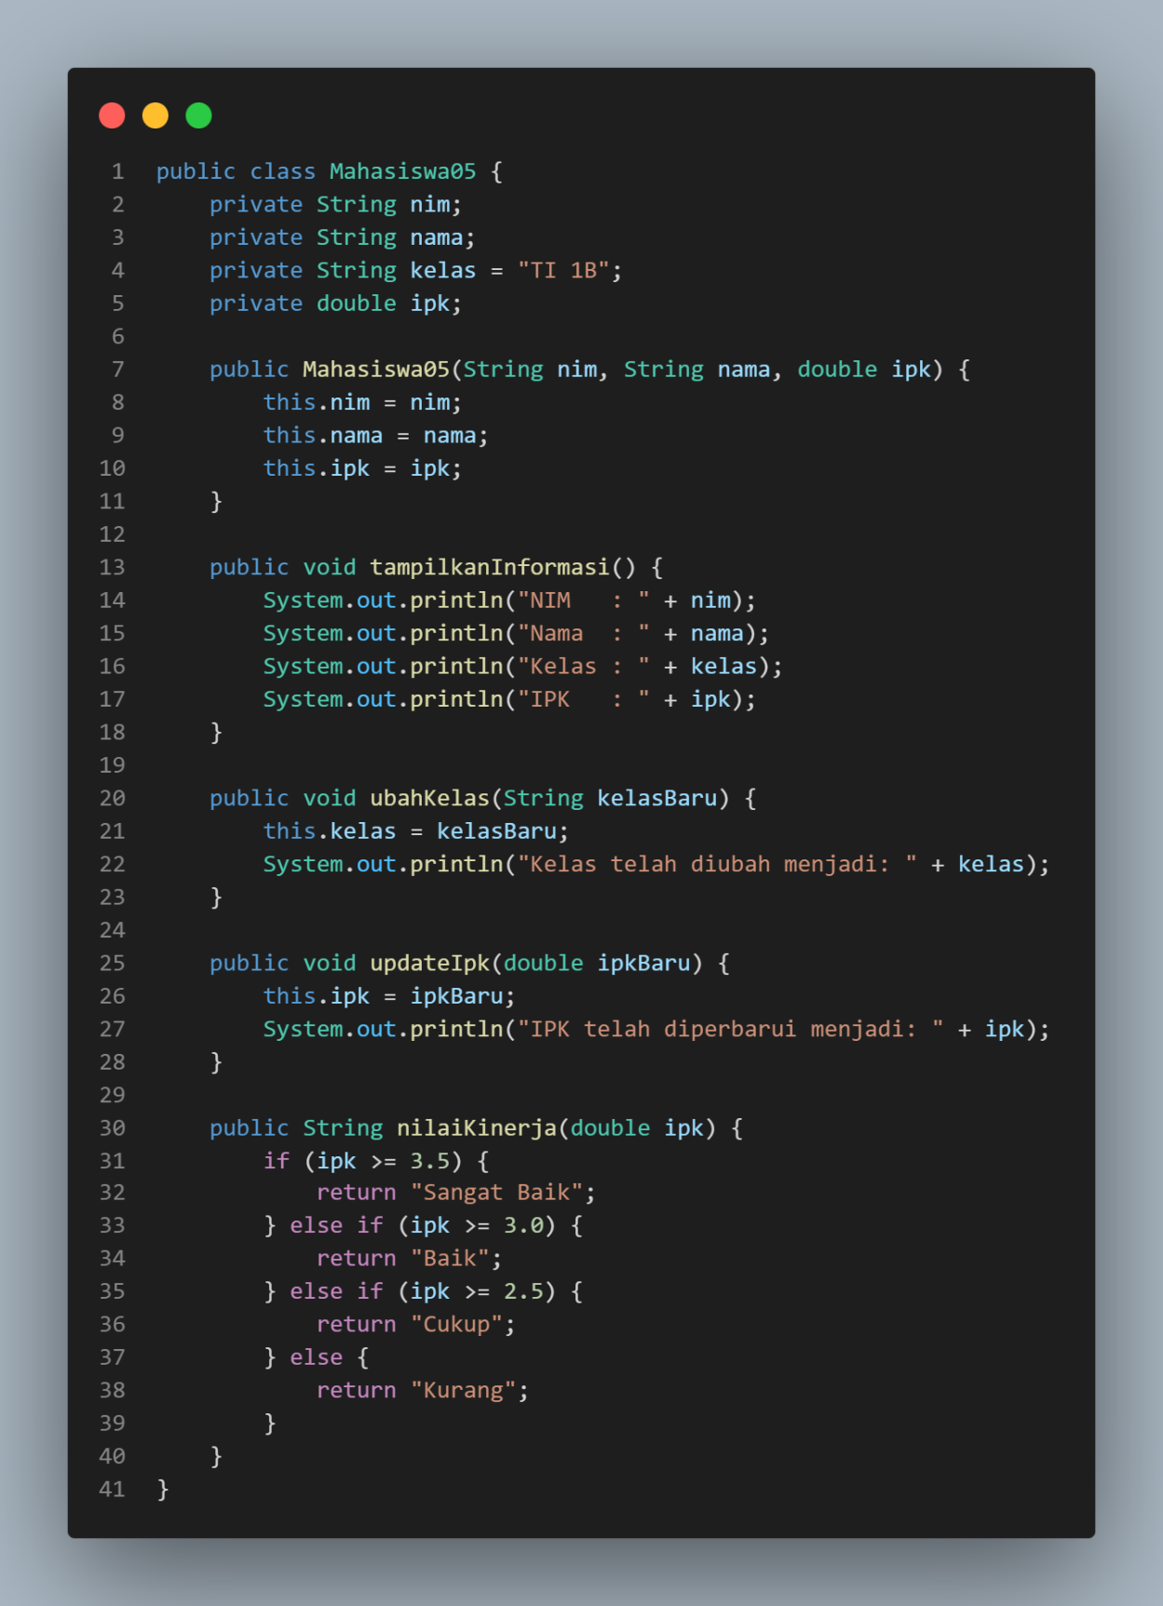

2.1.1 Langkah-Langkah Percobaan

1. Buat folder baru bernama Jobsheet2 di dalam repository Praktikum ASD
2. Buka text editor. Buat file baru, beri nama Mahasiswa.java
3. Lengkapi class Mahasiswa dengan atribut yang telah digambarkan di dalam class diagram tersebut

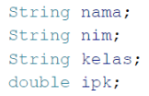

1. Lengkapi class Mahasiswa dengan method yang telah digambarkan di dalam class diagram tersebut.

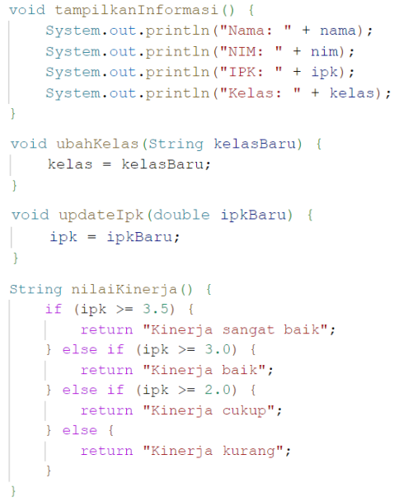

1. Compile dan run program.

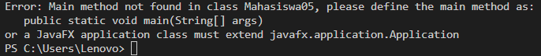

Program java :

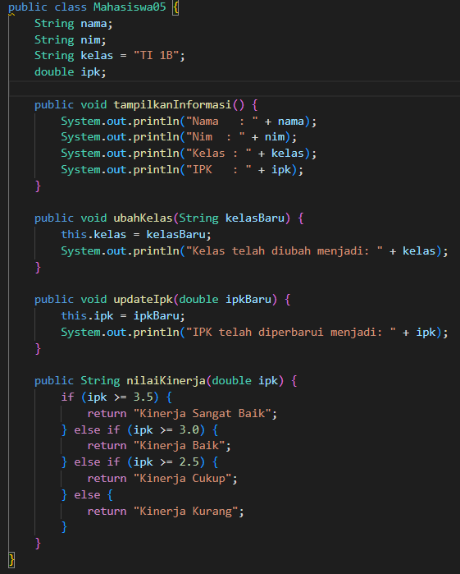

Hasil run program :

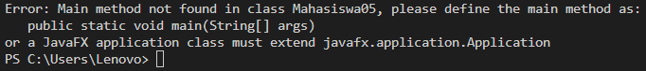

2.1.2 Verifikasi Hasil Percobaan

Cocokkan hasil compile kode program Anda dengan gambar berikut ini.

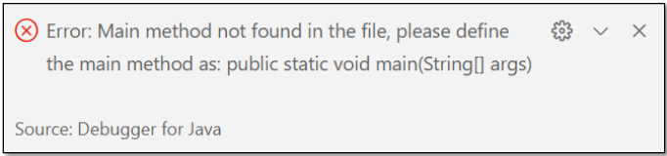

2.1.3 Pertanyaan

1. Sebutkan dua karakteristik class atau object!

Jwb.

* Atribut : karakteristik yang menggambarkan keadaan atau data dari sebuah objek. Contoh atributnya adalah nama, nim, kelas, dan ipk.
* Method : Tindakan atau fungsi yang dapat dilakukan oleh objek. contoh method tampilkaninformasi(), ubahkelas(), updateipk(), dan nilaikinerja().

1. Perhatikan class Mahasiswa pada Praktikum 1 tersebut, ada berapa atribut yang dimiliki oleh class Mahasiswa? Sebutkan apa saja atributnya!

Jwb.

* Nama (String)
* Nim (String)
* Kelas (String)
* Ipk (double).

1. Ada berapa method yang dimiliki oleh class tersebut? Sebutkan apa saja methodnya!

Jwb.

* tampilkaninformasi()
* ubahkelas(String kelasbaru)
* updateipk(double ipkbaru)
* nilaikinerja(double ipk).

1. Perhatikan method updateIpk() yang terdapat di dalam class Mahasiswa. Modifikasi isi method tersebut sehingga IPK yang dimasukkan valid yaitu terlebih dahulu dilakukan pengecekan apakah IPK yang dimasukkan di dalam rentang 0.0 sampai dengan 4.0 (0.0 <= IPK <= 4.0). Jika IPK tidak pada rentang tersebut maka dikeluarkan pesan: "IPK tidak valid. Harus antara 0.0 dan 4.0".

Jwb.

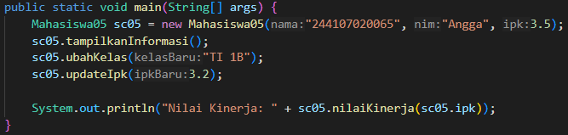

1. Jelaskan bagaimana cara kerja method nilaiKinerja() dalam mengevaluasi kinerja mahasiswa, kriteria apa saja yang digunakan untuk menentukan nilai kinerja tersebut, dan apa yang dikembalikan (di-return-kan) oleh method nilaiKinerja() tersebut?

Jwb.

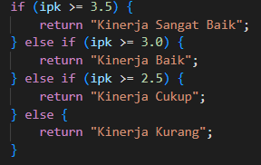

1. Commit dan push kode program ke Github.
   1. Percobaan 2: Instansiasi Object, serta Mengakses Atribut dan Method

Waktu Percobaan: 50 Menit

Sampai tahap ini, class Mahasiswa telah berhasil dibuat pada Percobaan 1. Selanjutnya, apabila class Mahasiswa tersebut ingin digunakan dan diakses atribut serta method-nya, maka perlu dibuat object/instance dari class Mahasiswa terlebih dahulu melalui proses instansiasi.

* + 1. Langkah-Langkah Percobaan

1. Buat file baru, beri nama MahasiswaMain.java
2. Tuliskan struktur dasar bahasa pemrograman Java yang terdiri dari fungsi main()
3. Di dalam fungsi main(), lakukan instansiasi, kemudian lanjutkan dengan mengakses atribut dan method dari objek yang telah terbentuk.

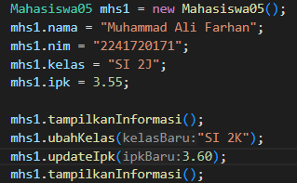

1. Compile dan run program.

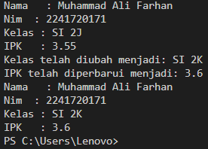

1. Commit dan push kode program ke Github

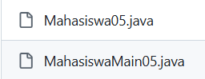

* + 1. Verifikasi Hasil Percobaan

Cocokkan hasil compile kode program Anda dengan gambar berikut ini.



* + 1. Pertanyaan

1. Pada class MahasiswaMain, tunjukkan baris kode program yang digunakan untuk proses instansiasi! Apa nama object yang dihasilkan?

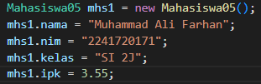

1. Bagaimana cara mengakses atribut dan method dari suatu objek?

Jwb.

Menggunakan (.) untuk mengakses

1. Mengapa hasil output pemanggilan method tampilkanInformasi() pertama dan kedua berbeda?

Jwb.

Karena atribut tersebut telah diperbarui.

2.3.1 Langkah-Langkah Percobaan

1. Buka kembali class Mahasiswa. Tambahkan dua buah konstruktor di dalam class Mahasiswa tersebut, yang terdiri dari satu konstruktor default dan satu konstruktor berparameter. Konstruktor merupakan method istimewa, penempatan kode program untuk konstruktor dapat diperlakukan sama seperti method yang lain (setelah atribut).

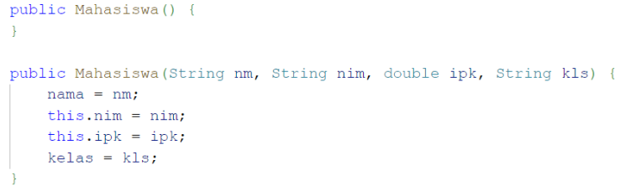

1. Buka kembali class MahasiswaMain. Buat sebuah object lagi bernama mhs2 dengan menggunakan konstruktor berparameter.

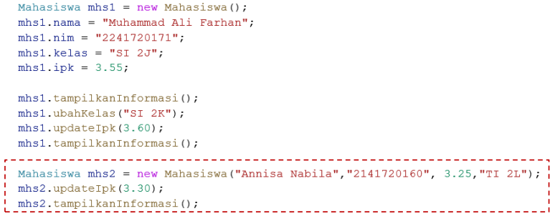

1. Compile dan run program.

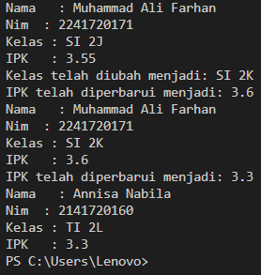

1. Commit dan push kode program ke github.



2.3.2 Verifikasi Hasil Percobaan

Cocokkan hasil compile kode program Anda dengan gambar berikut ini.



2.3.3 Pertanyaan

1. Pada class Mahasiswa di Percobaan 3, tunjukkan baris kode program yang digunakan untuk mendeklarasikan konstruktor berparameter!

Jwb.

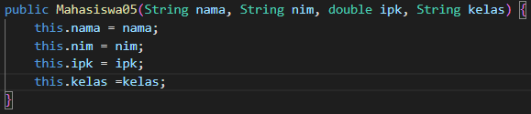

2. Perhatikan class MahasiswaMain. Apa sebenarnya yang dilakukan pada baris program berikut?



Jwb.

Baris ini memanggil konstruktor berparameter dengan instansiasi objek dari class MahasiswaNoAbsen.java

3. Hapus konstruktor default pada class Mahasiswa, kemudian compile dan run program. Bagaimana hasilnya? Jelaskan mengapa hasilnya demikian!

Jwb.

Konstruktor akan gagal karena ketika kita menghapus konstruktor default dan hanya memliki konstruktor berparameter, java tidak akan secara otomatis menyediakan konstruktor default. Oleh karena itu, jika ada kode yang masih mencoba membuat objek dengan new Mahasiswa05(); kompilasi akan gagal.

4. Setelah melakukan instansiasi object, apakah method di dalam class Mahasiswa harus diakses secara berurutan? Jelaskan alasannya!

Jwb.

Tidak, method dalam class Mahasiswa tidak harus diakses secara berurutan setelah instansiasi objek

Alasan :

* Pemanggilan method bersifat indepen, artinya setiap method bisa dipanggil kapan saja sesuai kebutuhan.
* Jika method mengubah nilai atribut (misalnya, setNama() atau setStatusAktif() ), maka pemanggilan method yang bergantung pada atribut tersebut (misalnya, tampilInformasi()) sebaiknya dilakukan setelah perubahan.
* Namun, jika method hanya membaca atau menghitung sesuatu, urutannya bisa fleksibel.

5. Buat object baru dengan nama mhs menggunakan konstruktor berparameter dari class Mahasiswa!

Jwb.



6. Commit dan push kode program ke Github.

2.4 Latihan Praktikum

Waktu : 150 Menit

1. Diberikan class diagram dari class MataKuliah sebagai berikut:

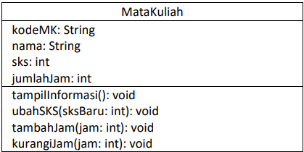

Buat program untuk mengimplementasikan class MataKuliah berdasarkan class diagram di atas, yang terdiri dari:

- Class MataKuliah (MataKuliah.java)

- Class MataKuliahMain (MataKuliahMain.java) Pada class MataKuliahMain buatlah minimal 2 objek. Gunakan konstruktor default dan konstruktor berparameter saat mengintansiasi objek. Lalu panggil semua method yang sudah dibuat pada class MataKuliah.

Penjelasan dari atribut dan method pada class MataKuliah tersebut adalah sebagai berikut:

1. Atribut

• kodeMK (String): kode unik untuk mata kuliah.

• nama (String): nama lengkap dari mata kuliah

• sks (int): SKS (Satuan Kredit Semester)

• jumlahJam (int): jumlah total jam pertemuan per minggu untuk mata kuliah

1. Method

* tampilInformasi(): method ini digunakan untuk menampilkan semua informasi yang berkaitan dengan mata kuliah.
* ubahSKS(int sksBaru): method ini memungkinkan pengubahan nilai SKS untuk mata kuliah. Setelah mengubah nilai, method ini memberi tahu pengguna bahwa SKS telah diubah.
* tambahJam(int jam): method ini menambahkan jumlah jam tambahan ke jumlah jam yang sudah ada untuk mata kuliah.
* kurangiJam(int jam): method ini berfungsi untuk mengurangi jumlah jam dari mata kuliah. Sebelum mengurangi, method ini melakukan pengecekan untuk memastikan bahwa jumlah jam yang tersisa cukup untuk dikurangi. Jika jumlah jam tidak mencukupi (jumlah jam awal lebih kecil dari jam pengurang), method ini akan memberi tahu pengguna bahwa pengurangan tidak dapat dilakukan. Jika pengurangan berhasil, method ini mengupdate jumlah jam dan mencetak nilai jumlah jam yang baru.

Kode program java :

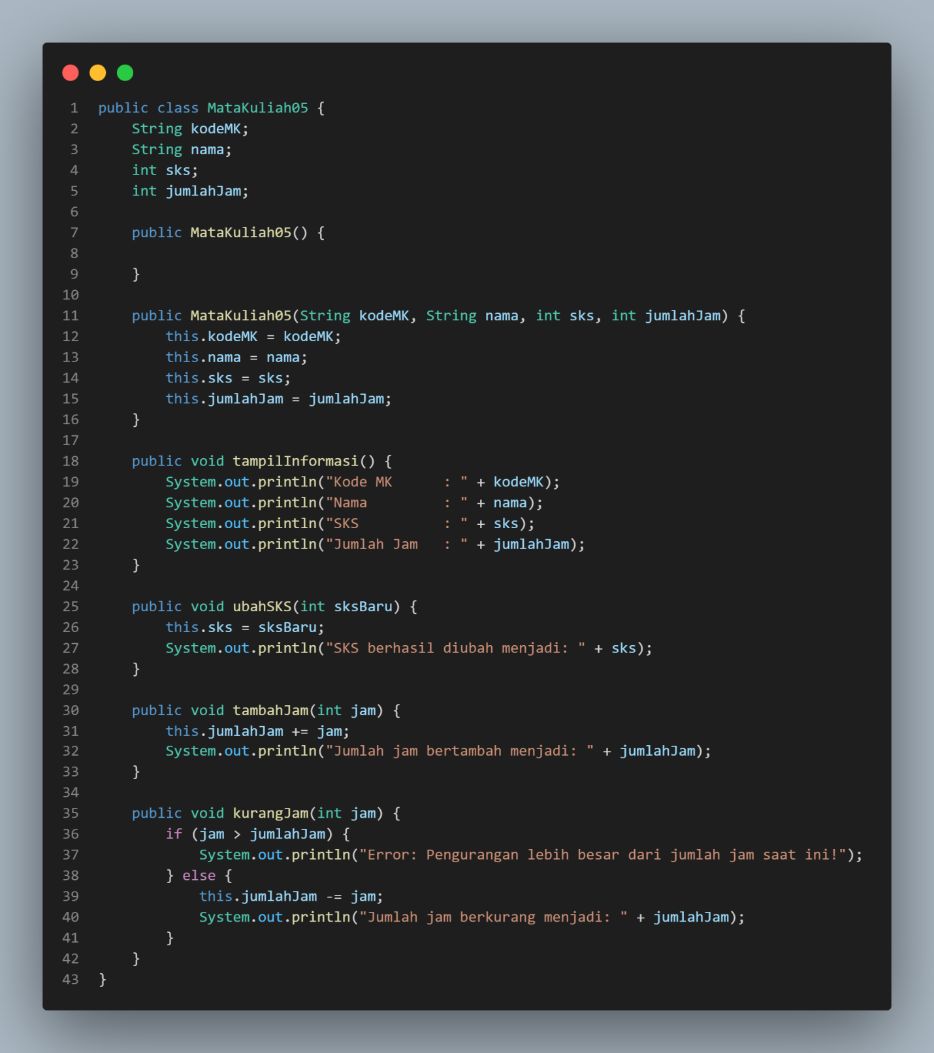

Hasil run program :

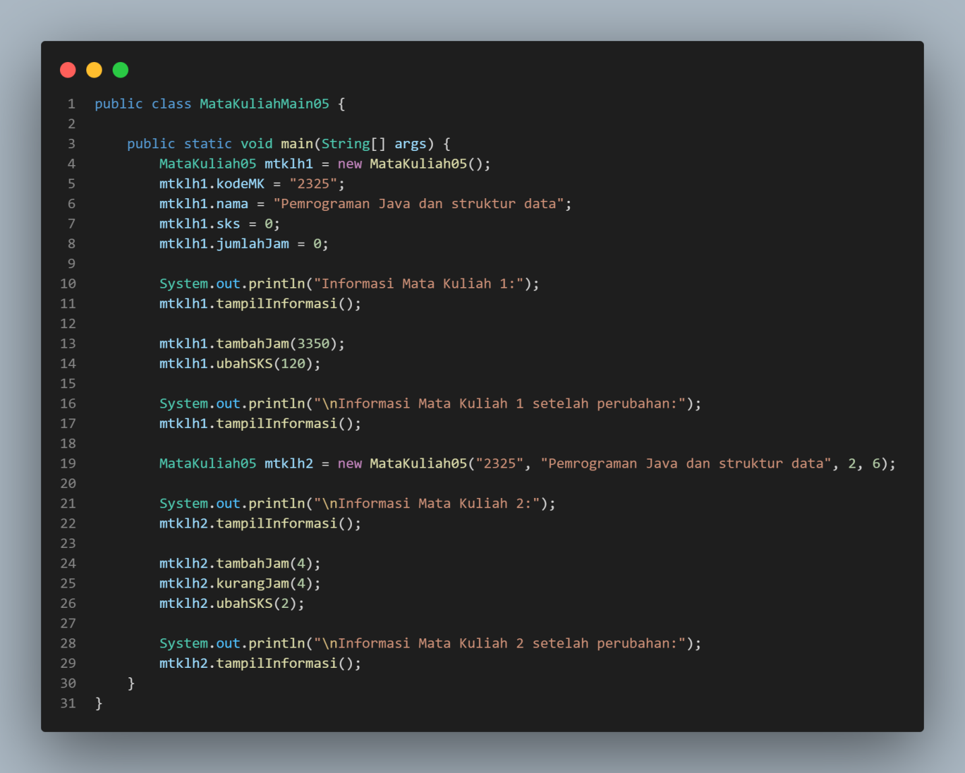

1. Diberikan class diagram kepada Dosen sebagai berikut :

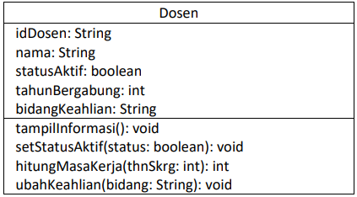

Buat program untuk mengimplementasikan class Dosen berdasarkan class diagram di atas, yang terdiri dari:

- Class Dosen (Dosen.java)

- Class DosenMain (DosenMain.java) Pada class DosenMain buatlah minimal 2 objek. Gunakan konstruktor default dan konstruktor berparameter saat mengintansiasi objek. Lalu panggil semua method yang sudah dibuat pada class Dosen

Penjelasan dari atribut dan method pada class Dosen tersebut adalah sebagai berikut:

1. Atribut

* idDosen (String): id unik untuk setiap dosen.
* nama (String): nama lengkap dari dosen.
* statusAktif (boolean): menunjukkan apakah dosen tersebut aktif (true) atau tidak aktif (false) dalam menjalankan tugasnya.
* tahunBergabung (int): tahun ketika dosen mulai bergabung dengan perguruan tinggi
* bidangKeahlian (String): bidang keahlian dosen, yang menjelaskan spesialisasi atau fokus akademik dosen

1. Method

* tampilInformasi(): method ini digunakan untuk menampilkan informasi lengkap tentang dosen
* setStatusAktif(status: boolean): method ini digunakan untuk mengatur status aktif dosen. Jika parameter status diatur ke true, berarti dosen tersebut menjadi aktif. Sebaliknya, jika false, dosen tersebut dinyatakan tidak aktif.
* hitungMasaKerja(thnSkrg: int): method ini menghitung dan mengembalikan (me-returnkan) masa kerja dosen dalam tahun, berdasarkan tahun bergabung dan tahun saat ini (thnSkrg) yang menjadi parameter input method ini. Hasil perhitungan memberikan informasi tentang lamanya dosen bekerja di perguruan tinggi.
* ubahKeahlian(bidang: String): method ini digunakan untuk mengubah bidang keahlian dosen.

Kode program java :

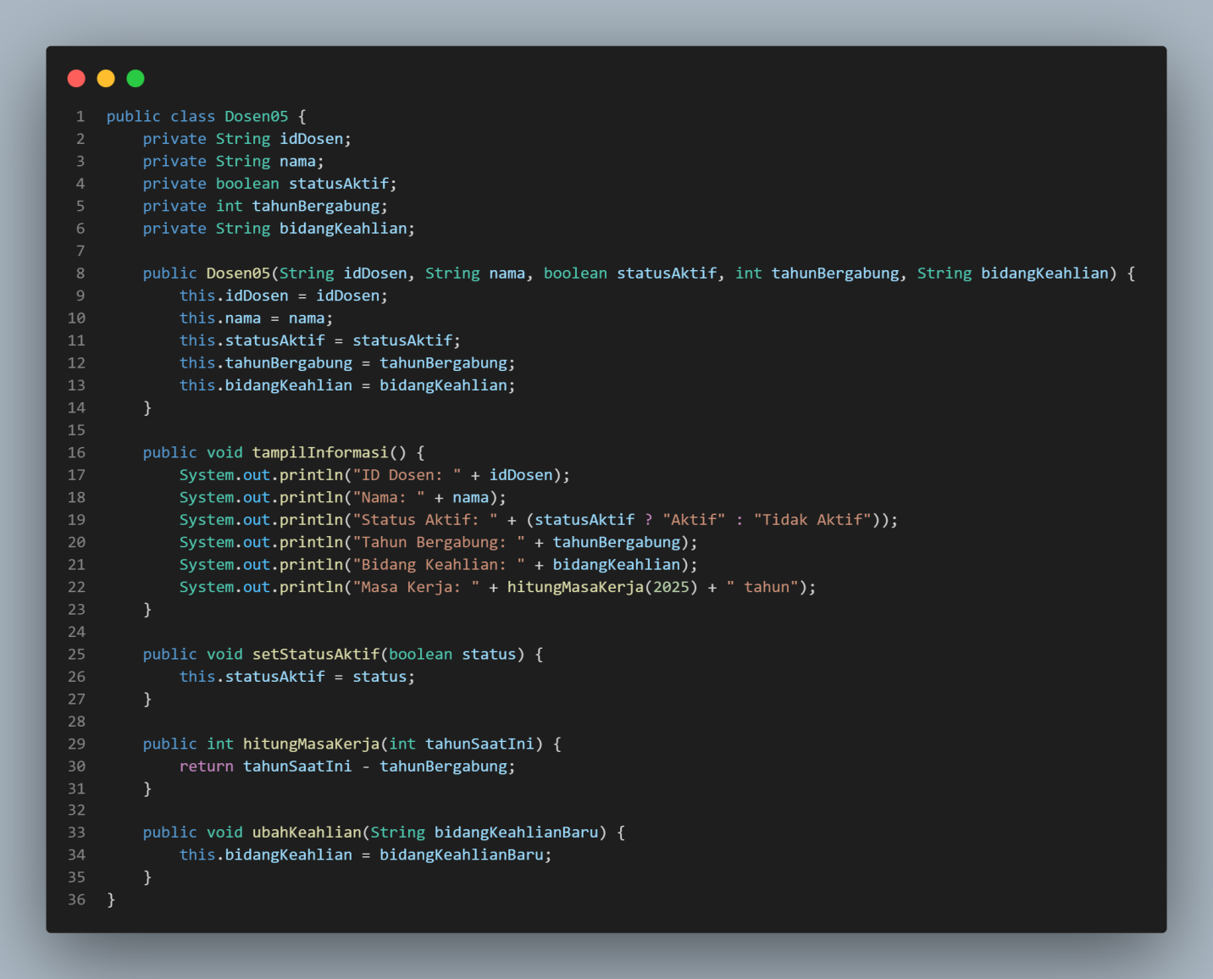

Hasil run java :

